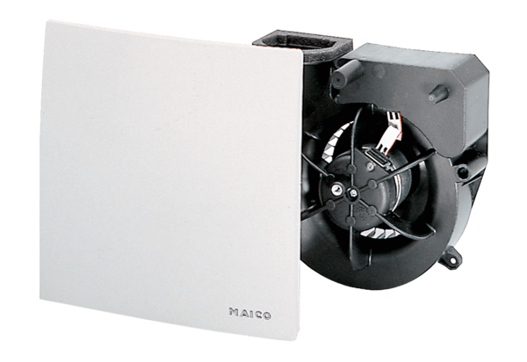Ventilatoreinsatz ER 60 FVerpackungseinheit: 1 StückSortiment: B
Artikelnummer: 0084.0102Hersteller: MAICO

